по внедрению в практику семейного воспитания форм и методов работы по творческому взаимодействию взрослого с ребенком.

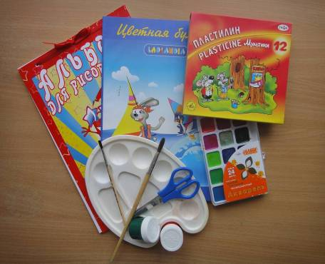

Авторы проекта:
Воспитатели МБДОУ
«Центр развития ребенка – детский сад № 161»
Лузгина Нина Валерьевна
Воспитатель 2 квалиф. Категории,
Кулюшина Наталия Владимировна
Воспитатель 1 квал. категории
В законе «Об образовании» РФ записано, что родители являются первыми педагогами. Многие современные родители знакомы с этим законом, и стараются всесторонне развивать своего ребенка, одни - записывая его в различные кружки и секции, другие, посещая сайты Интернета, пытаются своими силами обучать малыша. Но все чаще слышны жалобы родителей в отношении своих детей, что дома дети ничем не хотят заниматься, ничто их не интересует, только бегают. В результате бесед, анкетирования, родительских собраний, мы выяснили, что родители не знают чем и как занять детей дома и на улице во время прогулки, дети просто предоставлены сами себе.
При изучении данной проблемы – компетентности родителей как условия содействия нравственному и эмоциональному благополучию ребенка, было выявлено, что, многие родители, обладая теоретическими знаниями, не владеют практическими умениями.
Исходя из этого, была определена цель нашего проекта:
внедрение в практику семейного воспитания форм и методов работы по творческому взаимодействию взрослого с ребенком.
через решение следующих задач:
-познакомить родителей с различными видами продуктивной деятельности детей (рисование, лепка, аппликация, художественный труд);
- формирование уважительного отношения к детским работам;
-приобщение к изобразительному искусству.

Предлагаемые критерии оценки эффективности проекта:
Эффективность реализации проекта будет отслеживаться через:
- организацию выставок детских работ как критерий успешного творческого взаимодействия родителей и детей;
- совместные мероприятия (практикумы, посещение музеев, презентации, др.)
- промежуточное анкетирование и опрос родителей;
- ведение книги отзывов о проведенных мероприятиях.

Этапы:
- Диагностический
- анкетирование родителей с целью получения информации об их запросах и пожеланиях.
2. Подготовительный:
- анализ программы «Истоки» по художественно-эстетическому воспитанию детей шестого года жизни;
- разработка конспектов для проведения практикумов.
3. Основной – практическая деятельность родителей
4. Заключительный – подведение итогов, обмен мнениями.

Сроки | Мероприятие | Участники
1. Диагностический этап
Декабрь  1 нед. | Анкетирование родителей, для выявления знаний о разных видах детского творчества. | Воспитатели
2. Подготовительный этап
2 нед. | анализ программы «Истоки» по художественно-эстетическому воспитанию детей шестого года жизни; | Воспитатели, родители
3, 4 нед. | Разработка конспектов для проведения практикумов | Воспитатели
3. Основной этап
Январь  3 нед. | Практикум по рисованию: тычком жесткой полусухой кистью, ватными палочками, примакивание, пальцами, рисование ластиком | Воспитатели, родители
4 нед. | Практикум по рисованию в нетрадиционной технике: кляксография, пластилинография, ладошками, кляксография с трубочкой | Воспитатели, родители
5 нед. | Практикуме рисования в нетрадиционной технике: монотипия пейзажная, рисование мятой бумагой, оттиск печатками из картофеля | Воспитатели, родители
Февраль  1 нед. | Практикум по рисованию в нетрадиционной технике: оттиск смятой бумагой, набрызг, рисование гелевыми ручками по сырому | Воспитатели, родители
2 нед. | Практикум по технике рисования: рисование по сырому листу, рисования с использованием пены для бритья | Воспитатели, родители
3 нед. | Посещение пермской Художественной галереи.  Оформление выставки семейных работ. | Воспитатели, родители, дети
4 нед. | Практикум по декоративному рисованию: гжель, филимоновская роспись | Воспитатели, родители
Март  1 нед. | Практикум по декоративному рисованию: жестовская роспись, хохлома | Воспитатели, родители
2 нед. | Посещение выставки народных промыслов на Пермской ярмарки | Воспитатели, родители, дети
3 нед. | Практикум по аппликации : из бумажных комочков, из шерстяной пряжи | Воспитатели, родители
4 нед. | Практикум по аппликации, с использованием различных техник.  Оформление выставки семейных работ | Воспитатели, родители, дети
Апрель  1 нед. | Практикум по лепке из пластилина | Воспитатели, родители
2 нед. | Практикум по лепке из глины | Воспитатели, родители
3 нед. | Практикум по лепке из соленого теста | Воспитатели, родители
4 нед. | Оформление выставки семейных работ | Воспитатели, родители
Май  1 нед. | Практикум по оригами | Воспитатели, родители
2 нед. | Практикум по оригами.  Оформление выставки семейных работ. | Воспитатели, родители, дети
4. Заключительный этап
3 нед. | Обмен опытом между родителями | Воспитатели, родители
4 нед. | Подведение итогов | Воспитатели, родители

